Creador: David Rubio G.
Blog: https://soceame.wordpress.com/
GitHub: https://github.com/DRubioG
Fecha última modificación: 24/02/2025

Para implementar puertos diferenciales en Libero hay que utilizar los componentes que da Libero para implementarlos.
Para ello Libero da los siguientes componentes:
- INBUF_DIFF: este buffer transforma la señal de entrada diferencial en una señal simple.
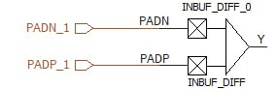
- OUTBUF_DIFF: este buffer transforma la señal de salida simple en una señal diferencial.
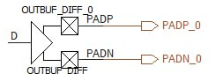
- TRIBUF_DIFF: este buffer permite habilitar la salida diferencial.
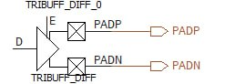
- BIBUF_DIFF: este buffer permite trabajar con señales bidireccionales diferenciales en la entrada/salida.
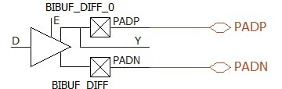
Por último comentar que también existe un buffer para relojes diferenciales que se llama CLKBUF_DIFF, este buffer permite transformar la señal de reloj diferencial de entrada en una señal de reloj simple.
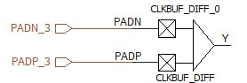
NOTA: los pines diferenciales tienen que ser los mismos pares diferenciales que se utilizan en el chip. Solo nos permite asignar pines positivos, los negativos los autoasigna.
Si se revisan los pines, al marcar el pin A19 como positivo, autoasigna el negativo al A18.
